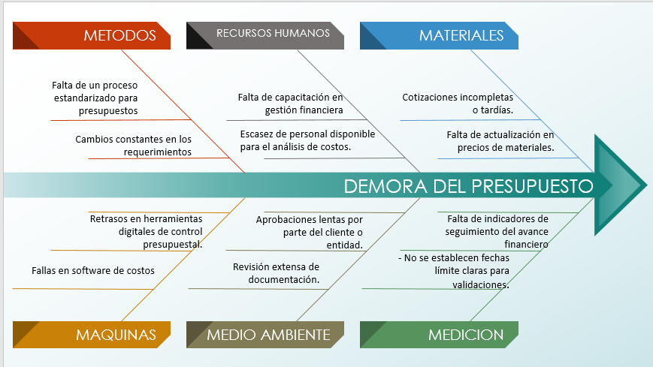
2. ANALISIS DEL PROBLEMA
Durante la ejecución del proyecto se ha presentado un retraso en la elaboración y entrega del presupuesto final. Este retraso afecta el flujo normal de las fases del proyecto, ya que impide realizar las adquisiciones y pagos de recursos a tiempo, generando retrasos en la planificación, ejecución y control financiero.
Nivel de impacto:
- Alto (3), ya que afecta directamente el cronograma y los costos globales del proyecto.
Consecuencias:
- Atraso en la compra de materiales y equipos.
- Imposibilidad de pagar proveedores y colaboradores según lo programado.
- Retrasos en las fases de ejecución.
- Aumento del costo total por demoras administrativas.
3.
A.PROBLEMA
Retraso en la elaboración, validación y aprobación del presupuesto del proyecto, lo que genera demoras en compras, pagos y en las fases de ejecución.
B.
C. PLAN DE ACCION
Estandarización del proceso: Crear un formato único para la elaboración del presupuesto, definir responsables y fechas límite por fase, y establecer un flujo de aprobación ágil.
Capacitación y comunicación: Realizar talleres de formación en estimación de costos y manejo de herramientas financieras, implementar reuniones semanales de seguimiento y coordinar la comunicación entre las áreas administrativa y técnica.
Uso de herramientas tecnológicas: Implementar un software o plataforma colaborativa (como Smartsheet, Trello o Google Sheets) para controlar avances, generar alertas de entrega y centralizar la información presupuestal.
Actualización de información: Mantener un registro actualizado de precios de materiales, servicios y equipos mediante cotizaciones verificadas, evitando retrasos por falta de datos confiables.
Seguimiento y control: Establecer indicadores de cumplimiento del cronograma financiero, realizar auditorías internas cada semana y generar reportes de avance presupuestal para garantizar decisiones oportunas.
D. RESULTADOS ESPERADOS
Optimización del tiempo: Reducir en un 30% el tiempo de elaboración y aprobación del presupuesto mediante procesos estandarizados y uso de herramientas digitales.
Precisión financiera: Lograr que la diferencia entre el presupuesto estimado y los costos reales no supere el 5%, garantizando una gestión económica más confiable.
Cumplimiento del cronograma: Alcanzar un 95% de cumplimiento en las actividades planificadas, evitando retrasos derivados de demoras presupuestales.
Comunicación efectiva: Aumentar la coordinación entre las áreas técnica, administrativa y financiera, fortaleciendo la toma de decisiones oportunas.
Mejora continua: Implementar revisiones semanales de avance presupuestal, permitiendo ajustes tempranos y una mayor eficiencia en el uso de los recursos.
BRIAN GARCIA
DAVID QUINTERO
LUIS ENRIQUE GARCIA

